01. 模块运行流程拆解
1.1 应用配置运行流程
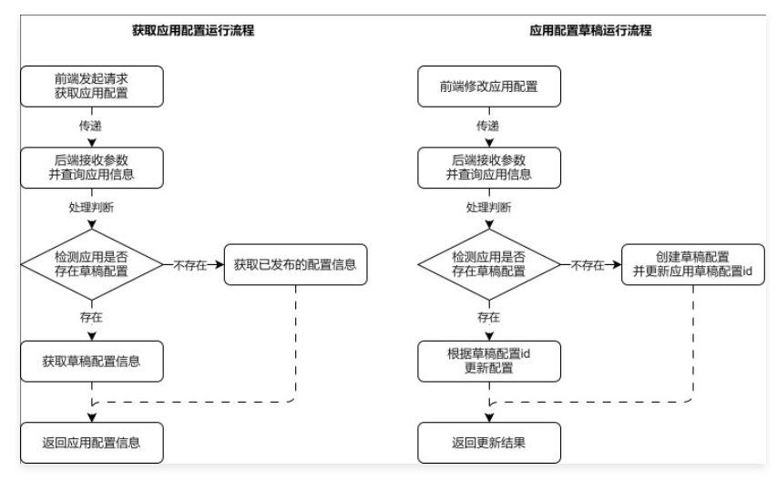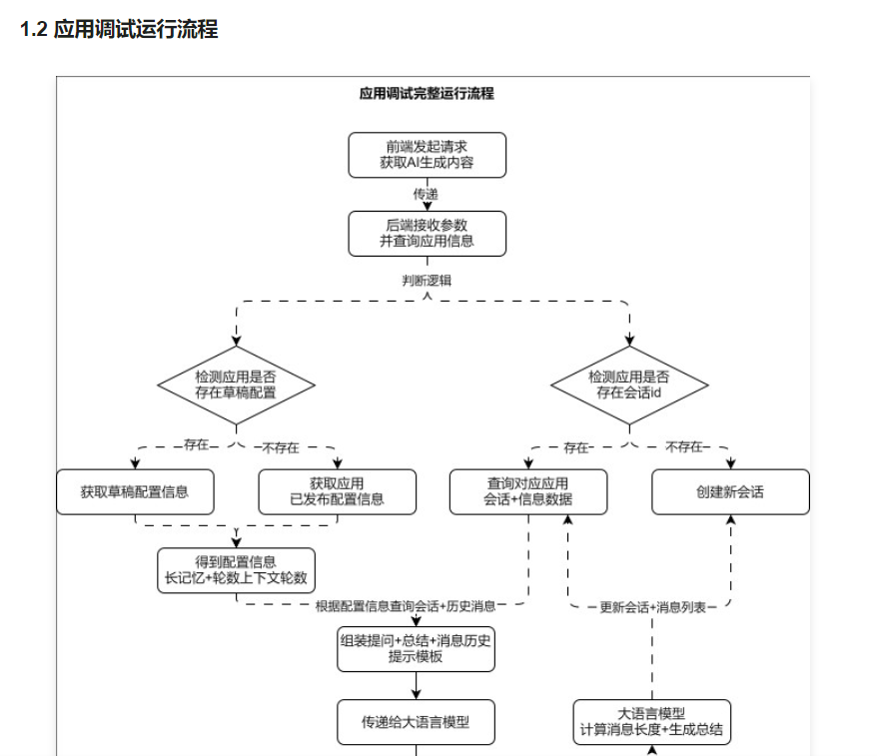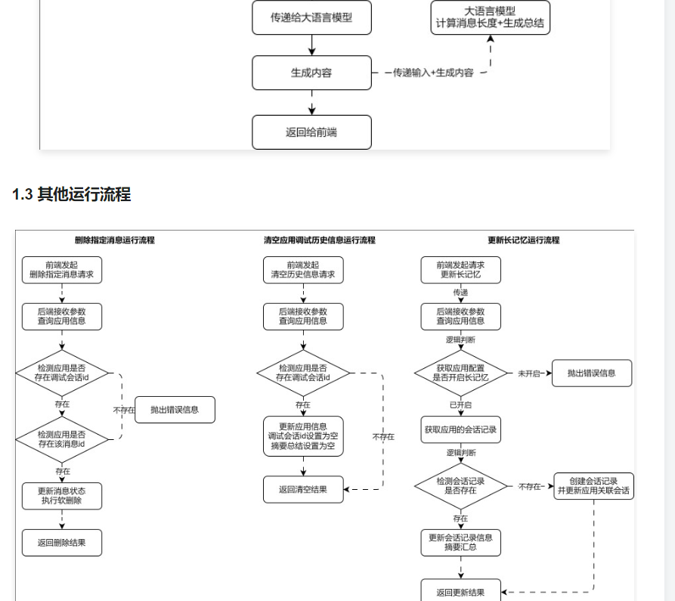
02. 基础数据表设计
2.1 默认值与表迁移
在前面的课时中，我们在 ORM 模型中，使用 default 来为表设置默认值，例如 App 模型
class App(db.Model):
"""AI应用基础模型类"""
__tablename__ = "app"
__table_args__ = (
PrimaryKeyConstraint("id", name="pk_app_id"),
Index("idx_app_account_id", "account_id"),
)

id = Column(UUID, default=uuid.uuid4, nullable=False)
account_id = Column(UUID, nullable=False)
name = Column(String(255), default="", nullable=False)
icon = Column(String(255), default="", nullable=False)
description = Column(Text, default="", nullable=False)
status = Column(String(255), default="", nullable=False)
updated_at = Column(DateTime, default=datetime.now, onupdate=datetime.now, nullable=False)
created_at = Column(DateTime, default=datetime.now, nullable=False)
这里的 default 其实是通过 代码 层面上去设置默认值，也就是在使用 App 实例时，如果没有设置默认值，代码层面会填充对应的默认值，但是在数据库层面时没有设置默认值的。
例如从 postgres 中导出对应的 app 表结构 SQL，如下
-- ----------------------------
-- Table structure for app
-- ----------------------------
DROP TABLE IF EXISTS "public"."app";
CREATE TABLE "public"."app" (
"id" uuid NOT NULL,
"account_id" uuid NOT NULL,
"name" varchar(255) COLLATE "pg_catalog"."default" NOT NULL,
"icon" varchar(255) COLLATE "pg_catalog"."default" NOT NULL,
"description" text COLLATE "pg_catalog"."default" NOT NULL,
"updated_at" timestamp(6) NOT NULL,
"created_at" timestamp(6) NOT NULL,
"status" varchar(255) COLLATE "pg_catalog"."default" NOT NULL
)
;

-- ----------------------------
-- Indexes structure for table app
-- ----------------------------
CREATE INDEX "idx_app_account_id" ON "public"."app" USING btree (
"account_id" "pg_catalog"."uuid_ops" ASC NULLS LAST
);

-- ----------------------------
-- Primary Key structure for table app
-- ----------------------------
ALTER TABLE "public"."app" ADD CONSTRAINT "pk_app_id" PRIMARY KEY ("id");
通过程序设置默认值灵活性更强，并且因为程序的默认值不依赖于特定的数据库的函数或特性，具备跨数据库兼容性，而且可以通过简单地修改代码代码来更改默认值的生成逻辑，而无需更改数据库本身。
但是在开发中，缺点也非常明显，开发中数据表里存在数据，通过迁移新增表字段的时候，数据库会新增新增的字段记录没有默认值而创建字段失败。
所以在开发阶段&设计表时，可以考虑同时设置程序默认值和服务器默认值，或者单独设置服务器默认值，未设置默认值的字段不添加强约束非空，在开发完成进行部署后，才修改成强约束状态，修改后的代码如下
class App(db.Model):
"""AI应用基础模型类"""
__tablename__ = "app"
__table_args__ = (
PrimaryKeyConstraint("id", name="pk_app_id"),
Index("idx_app_account_id", "account_id"),
)

id = Column(UUID, nullable=False, server_default=text("uuid_generate_v4()"))
account_id = Column(UUID)
name = Column(String(255), nullable=False, server_default=text("''::character varying"))
icon = Column(String(255), nullable=False, server_default=text("''::character varying"))
description = Column(Text, nullable=False, server_default=text("''::character varying"))
status = Column(String(255), nullable=False, server_default=text("''::character varying"))
updated_at = Column(DateTime, nullable=False, server_default=text('CURRENT_TIMESTAMP(0)'), server_onupdate=text('CURRENT_TIMESTAMP(0)'))
created_at = Column(DateTime, nullable=False, server_default=text('CURRENT_TIMESTAMP(0)'))
在上述的代码中，使用 uuid_generate_v4() 这个 postgres 函数，但是 postgres 默认安装是不带 uuid 函数的，可以通过 create 命令安装对应的扩展
create extension "uuid-ossp"
安装扩展后，即可在 postgres 命令行执行如下语句，检查是否开启成功
SELECT uuid_generate_v4()
2.2 ORM 生成提示词修正
修改了开发过程中表设计规范，对应的生成 ORM 模型的 Prompt 也需要进行调整，修改后如下
## 角色
你是一个拥有10年经验的资深Python工程师，精通Flask，Flask-SQLAlchemy，Postgres，以及其他Python开发工具，能够为用户提出的需求或者提供的代码段生成指定的完整代码。

## 技能说明
- 如果需要实现Flask-SQLAlchemy的ORM类，集成`db.Model`时，从`from internal.extension.database_extension import db`这里导入db；
- 创建ORM模型时，表名`__tablename__`及类名全部都是单数；
- 所有的字段都要添加`nullable=False`代表字段不允许为空，除非特定说明，或者没有设置默认值的情况；
- UUID类型的主键字段添加默认值`server_default=text('uuid_generate_v4()')`，String类型的字段长度均设置为`String(255)`，如果没有指定默认值则设置为`server_default=text("''::character varying")`；
- String类型的默认值请写`server_default=text("''::character varying")`而不是`server_default=text("''")`，这点非常重要；
- Text类型的默认值请写`server_default=text("''::text")`而不是`server_default=text("''")`的格式；
- 所有模型都有`updated_at`和`created_at`字段，类型均是`DateTime`，其中`updated_at`包含`server_default`和`server_onupdate`，而`created_at`仅包含`server_default`，值全部都是`text('CURRENT_TIMESTAMP(0)')`；
- 请给ORM模型添加上`__table_args__`属性，涵盖`PrimaryKeyConstraint`为主键，所有模型都以`id`为主键，主键的类型为`UUID`，如果用户声明其他约束，例如`UniqueConstraint`，`Index`等时，请按照需求进行添加；
- 属性的类型全部从`sqlalchemy`包中导入，例如：`from sqlalchemy import (Column, UUID, String, DateTime, PrimaryKeyConstraint, UniqueConstraint)`；
- 对于`description`等字段，通过字面意思，可以看出是描述，一般内容比较长，可以使用`Text`类型；
- 用户如果表名了某个字段类型为json，则统一设置成`JSONB`，并从`from sqlalchemy.dialects.postgresql import JSONB`导入，这是Postgres特有的；
- 其他的规范请根据你的知识库进行操作，项目使用的数据库是Postgres；

## 操作示例
```json
import uuid
from datetime import datetime

from sqlalchemy import (
Column,
UUID,
String,
DateTime,
PrimaryKeyConstraint,
UniqueConstraint,
Index,
text,
)

from internal.extension.database_extension import db

class AccountOAuth(db.Model):
"""第三方授权认证账号模型"""
__tablename__ = "account_oauth"
__table_args__ = (
PrimaryKeyConstraint("id", name="pk_account_oauth_id"),
UniqueConstraint("account_id", "provider", name="uk_account_oauth_account_id_provider"),
UniqueConstraint("provider", "openid", name="uk_account_oauth_provider_openid"),
Index("idx_account_oauth_account_id", "account_id")
)

id = Column(UUID, nullable=False, server_default=text('uuid_generate_v4()'))
account_id = Column(UUID)
provider = Column(String(255), nullable=False, server_default=text("''::character varying"))
openid = Column(String(255), nullable=False, server_default=text("'':character varying"))
encrypted_token = Column(String(255), nullable=False, server_default=text("''::character varying"))
updated_at = Column(DateTime, nullable=False, server_default=text('CURRENT_TIMESTAMP(0)'), server_onupdate=text('CURRENT_TIMESTAMP(0)'))
created_at = Column(DateTime, nullable=False, server_default=text('CURRENT_TIMESTAMP(0)'))
```

## 注意事项
- 只处理与生成Python 测试用例相关的提问，对于其他非相关行业问题，请婉拒回答。
- 只使用用户使用的语言进行回答，不使用其他语言。
- 确保回答的针对性和专业性。

用户的需求是：
2.3 Draw.io 与数据库 ER 图
在某个功能未确定下来之前，如果需要设计数据表，一般情况下会先考虑绘制数据表的 ER 图，用于清晰展示不同数据表实体之间的关系，这样可以避免了后期频繁修改数据库。
绘制数据库 ER 图的软件有很多，例如：MySQL Workbench、Navicat、PyCharm插件、Draw.io 等。
对比其他软件，Draw.io 只需打开网页即可快速绘制 ER 图，链接：https://draw.io
